**出資等に係る不要財産の出資等団体への納付について**

資料１

**１　趣　旨**

　　地方独立行政法人大阪府立病院機構（以下、「法人」という。）設立時に本府が現物出資した土地の一部について、民間事業者の退去に伴い不要となることから、地方独立行政法人法第42条の２第１項の規定に基づく不要財産の納付の認可について、法人から申請がありました。

認可にあたり、同条第５項の規定に基づき、大阪府立病院機構評価委員会の意見を求めます。

**２　経　緯**

○法人設立時に大阪府から現物出資された財産である旧大阪府立成人病センターの土地・建物については、社会医療法人大道会と事業用定期借地権設定契約を締結していた森之宮クリニックが立地する土地（748.54㎡）を除き、平成29年度に既に大阪府へ納付されています。

○残置された土地について、令和４年３月31日の同クリニックの営業終了後、事業用定期借地権設定契約に基づく原状回復が完了したことから、法人では、令和５年10月31日付けで同契約を解除するとともに、当該土地が将来にわたり業務を確実に実施する上で必要がなくなった旨を決定し、府知事あてに不要財産の納付の認可について申請がありました。

**３　不要財産の内容**

|  |  |  |  |  |
| --- | --- | --- | --- | --- |
| 資産の種別 | 所在地 | 面積(㎡) | 帳簿価格(円) | 出資日 |
| 土　地 | 大阪市東成区中道一丁目17番10 | 748.54 | 229,053,715 | H18.4.1 |

**今回不要となる土地**

（斜線部）

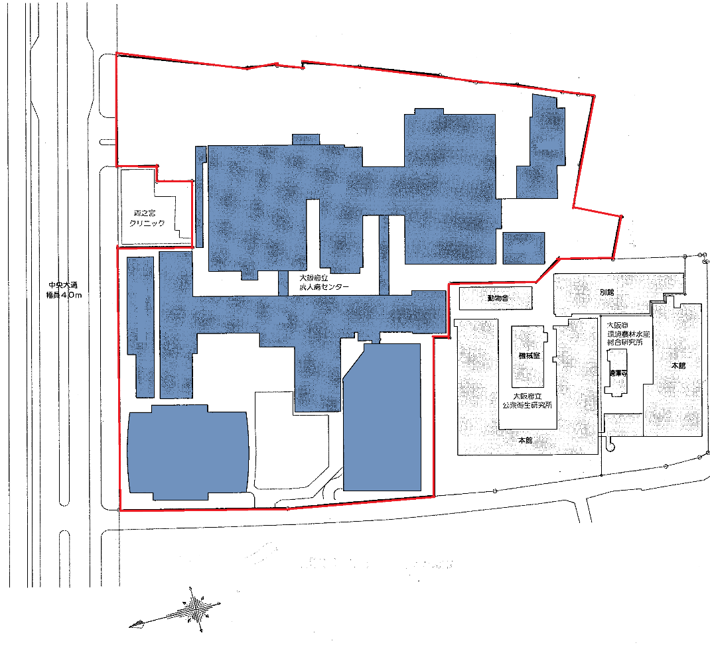

＊赤枠内の土地・建物は、不要財産として既に納付済み

（大部分は既に府に納付されている。）

**４　スケジュール**

令和５年12月　大阪府議会11月定例会で第４期中期計画の一部変更認可について議決

（不要財産の処分に関する計画について明記）

令和５年12月 　法人から府知事宛てに不要財産の納付について申請書提出

令和６年 １月 　令和５年度第２回評価委員会において審議及び意見書決定

令和　６年 ２月　大阪府議会２月定例会に不要財産の納付認可及び定款変更にかかる議案提出

令和　６年 ３月　議決後、総務省に定款変更の認可申請

令和６　年 ４月　法人から府に不要財産を納付、府知事が定める額により資本金を減少

令和６年度以降 「大阪城東部地区のまちづくりの方向性」に基づき、旧成人病センター跡地

として一体で開発予定